|  |  |  |  |  |
| --- | --- | --- | --- | --- |
| 프로젝트명 | GPS분석을 통한 자동 출결 및 관리 시스템 | | 발주처 | 안드로이드 앱 프로젝트 |
| 개발기간 | 2018.04.16 ~ 2018.04.22 | | 투입인원 | 4명 |
| 시스템 구조 | O/S | Windows 7, Android5.0 | | |
| Client | HTML5, CSS, JavaScript, jQuery, AJAX, Highcharts | | |
| Web Server | Web server – Apache Tomcat v9.0, Spring Framework  Development Tools – JDK-9.0.4.Eclipse Oxygen, Android Studio | | |
| Data Server | RDBMS – Oracle 11g | | |
| 개요 | - GPS분석을 통한 자동 출결 시스템  (9시,14시,18시의 GPS 정보를 받아 출석 여부 판단 후 DB에 저장 )  - 개인ID로 로그인 할 경우, 캘린더뷰와 webView를 통해 개인 출결정보 한눈에 조회  - 관리자ID로 로그인 할 경우, 전체 학생의 출결정보 차트로 조회. | | | |
| 역할 | 프로젝트 관리 | 개인역량에 따른 개발 인원 모듈화로 효율성 극대화 | | |
| 분석 | GPS 정보를 통한 출결 여부 분석  전체 단위기간 출석률 분석  단위기간 지각, 조퇴, 결석횟수 분석 | | |
| 설계 | Client MVC 구조 설계, DB ERD 설계 | | |
| 구현 | Start : 앱 첫 시작화면 (로그인, 회원가입)  Main : 메인화면 (출결조회 WebViiew, 달력조회 CalendarView )  관리자화면 : 관리자용 통합조회 WebViiew | | |
| 프레젠테이션 | 프로젝트 발표용 PPT제작 및 발표 | | |
| 내용 | | | | |

|  |
| --- |
| **시스템 구조** |

|  |  |  |  |  |  |
| --- | --- | --- | --- | --- | --- |
| **Client** | | **Web Server** | | **Data Server** | |
|  | OS :  Windows 7,  Android5.0  HTML5  CSS3.0  JavaScript  jQuery  AJAX,  Highcharts |  | OS :  Windows 7  Web Server  Apache Tomcat v9.0  Development Tools  JDK-9.0.4  Eckipse Oxygen  Android Studio |  | OS :  Windows 7  RDBMS  Oracle 11g |

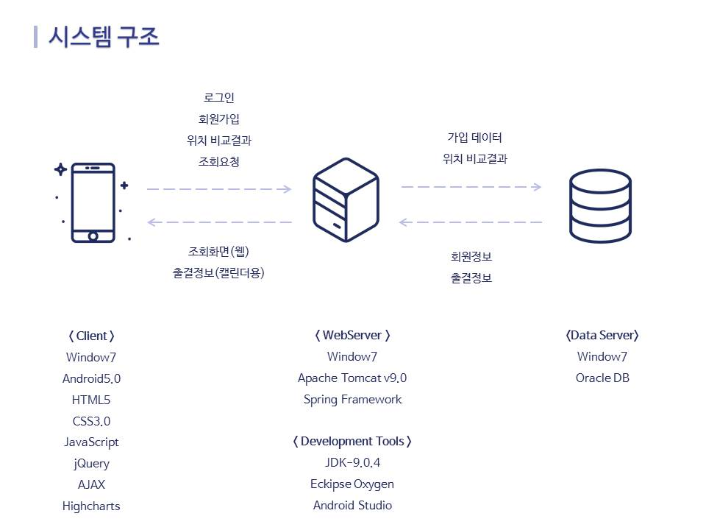

|  |
| --- |
| **시스템 구조** |

|  |  |  |  |
| --- | --- | --- | --- |
| 구분 | 폴더 | 파일 | 내용 |
| Android App | App/manifests | AndroidManifest.xml | < manifests에 권한 설정>  "android.permission.INTERNET"  “android.permission.ACCESS_COARSE_LOCATION"  “android.permission.ACCESS_FINE_LOCATION" />  “android.permission.WAKE_LOCK"  “android.permission.VIBRATE" |
| App/java | MainActivity.java | <시작>  - SharedPreference를 이용하여 저장된 id, password가 있으면 자동 로그인후 Main2Activity 시작.  - AsyncTask에서 서버로 id, password를 전송하여 회원정보가 데이터베이스와 일치하는 경우 Main2Activity 시작.  - 계정이 없을 경우 회원가입 버튼을 눌러 CreateActivity로 이동. |
| CreateActivity.java | <회원가입>  - 회원정보 입력하여 데이터 베이스에 전송.  - 회원가입에 성공할 경우 MainActivity호출 |
| Main2Activity.java | <메인화면>  - GPS 사용을 위해 권한 설정이 안된 경우 권한을 요구하는 다이알로그 알림  - FrameLayout을 통해 화면 하단의 네비게이션 버튼에 따라 개인 출결 현황(웹뷰), 캘린더 뷰, 관리자용 통합 조회현황(웹뷰) 제공  - 개인 출결 /관리자용 통합 조회 : 웹의 jsp페이지를 url로 호출 후 웹뷰로 확인  - 캘린더뷰: 서버로부터 개인의 출결 현황을 받아 그리드 뷰를 이용한 달력에 지각, 결석을 배경 색으로 구분하여 표시.  <gps로 출결을 확인하는 알람 설정>  - Pendingintent로 설정되지 않은 알람이 있는지 확인 후 하나라도 설정이 안되어있으면 알람을 새로 설정,  - AlarmManager를 통해 9시, 14시, 18시 알람을 시스템에 설정(Pendingintent의 requestCode에 독립적인 값을 주어 각 알람을 몇시 용인지 구분)  - 단, 현재 시간이 설정한 시간보다 이후일 경우 내일로 설정. |
| AlarmReceiver.java | - 알람으로 설정된 시간에 intent를 전달받는 Broadcast Receiver 역할.  - LocationService를 호출하며 전달된 알람의 requestCode값을 LocationService에 전달하여 몇시의 알람인지 구분.  - 동일한 requestCode로 동일 시간대용 다음 알람을 설정. |
| LocationService.java | - GPS를 이용하여 사용자 현재 위치의 위도, 경도 값을 추출.  - 사용자의 위도, 경도와 멀티캠퍼스의 위도, 경도 값을 distanceTo() 메소드로 비교.  - 100m 이상일 경우 부재중(값:0), 100m이하일 경우 출석(값:1)으로 AsyncTask를 통해 서버로 사용자 id, 출석여부, 시간대를 전송.  - 동시에 사용자의 안드로이드에도 notification을 발생시켜 출석, 부재 푸시알람을 전송. |
| MonthItem.java | - 그리드 뷰의 아이템에 표시될 날짜와 출결여부를 멤버로 갖는 아이템 객체 |
| MonthItemView.java | - MonthAdapter의 getView() 메소드 호출시 리턴하게 될 텍스트뷰 객체  - MonthItem 객체를 멤버로 갖는다. |
| MonthAdapter.java | - 달력 GridView에 사용될 어댑터  - 요청한 달의 날짜 정보를 계산하는 recalculate() 메소드와, 각 아이템의 날짜와 출결상태를 구해주는 resetDayNumbers() 메소드가 있다.  - recalculate()는 Calendar 클래스를 활용해 현재의 월, 일, 해당 월의 시작요일, 일 수 등을 계산한다.  - resetDayNumbers()는 해당 월의 정보를 서버에 요청한다. 서버에서 출결정보를 받아와 날짜에 맞게 Item객체로 보관한다.  - getView() 호출시 각 칸에 맞게 item객체를 포함한 MonthItemView 객체를 리턴함으로써 달력위에 해당 일에 맞는 출석, 지각, 조퇴, 결석 여부를 표시한다. |
| App/res/layout | Activity_main.xml | 시작화면-로그인 |
| Activity_main2.xml | FrameLayout으로 개인출결현황, 캘린더뷰, 관리자용 통합 조회현황 제공 |
| Activity_create.xml | 회원가입-회원정보 입력 |

|  |  |  |  |
| --- | --- | --- | --- |
| 구분 | 폴더 | 파일 | 내용 |
| Spring | Server | login.do | 입력한 id와 pw 를 member 테이블의 정보와 비교해서 로그인 성공 실패 결과 리턴 |
| join.do | 입력한 회원정보를 member 테이블에 insert 후 insert 성공 실패 결과 리턴 |
| insertData9.do | 9시 출결 정보와 회원 아이디, 날짜, 단위기간 정보를 출결 정보 테이블에 insert  (2시, 6시, 최종 출석 결과는 0으로 입력) |
| updateData2.do | 9시에 생성한 데이터에 2시 출석 여부 결과를 update |
| updateData6.do | 9시에 생성한 데이터에 6시 출석 여부 결과를 update 한 후, 9시 2시 6시의 출석 정보를 토대로 그날의 최종 출석 여부 판단 |
| extractData.do | 로그인한 회원의 달력 조회에 필요한 데이터 리턴 |
| webView.do | 로그인한 회원의 전체 출결 정보를 jsp 페이지로 넘겨준다 |
| webView2.do | member 테이블에 있는 전체 회원의 출결 정보를 json 형식으로 변환해서 jsp로 넘겨준다 |
| Client | webView1.jsp | 개인 출결정보 조회 페이지  (HTML5, CSS, JavaScript, jQuery로 웹뷰 구현) |
| webView2.jsp | 관리자 페이지  (HTML5, CSS, JavaScript, jQuery, AJAX, Highcharts로 웹뷰 구현) |

|  |
| --- |
| **화면 설계** |

시작화면

회원가입

로그인

메인화면

통합조회

달력조회

출결조회

|  |
| --- |
| **실행 화면** |



